附件1

云南师范大学附属中学呈贡学校-教学楼周边等处景观绿化改造维护项目

响

应

文

件

供应商名称（盖公章）： 云南鸿安居物业服务有限公司
法 定 代 表 人
或其委托代理人（签字或盖章）：
地 址： 云南省大理白族自治州大理市大理经济开发区天井山安泰·蓝色庄园A-13号
联系人： 王丽娇 联系电话： 18387593792
日 期： 2024年3月08日

附件2：
报价（唱标）一览表

项目名称：云南师范大学附属中学呈贡学校-教学楼周边等处景观绿化改造维护项目
序号 | 产品名称 | 规格、技术要求 | 数量 | 单位 | 单价 | 合计 | 备注
1 | 造花境 | 1、在整理好呢地块里面做花境  2、突出层级感、色彩感 | 19.5 | m² | 300 | 5850 | 大门口两边
2 | 种植精品尖叶木犀榄 | 1、栽种精品尖叶木犀榄（H80-100cmP80-100cm） | 2 | 株 | 500 | 1000 | 大门口两边
3 | 精品红花檵木球 | 1、种精品红花檵木球（H30-35cmP25-30cm） | 2 | 株 | 500 | 1000 | 大门口两边
4 | 栽种海棠 | 栽种海棠（H30-35cmP25-30cm） | 8.6 | m² | 250 | 2150 | 升旗台前面
5 | 栽植金森女贞 | 栽种金森女（H20-25cmP15-20cm） | 16.3 | m² | 95 | 1548.5 | 教学楼1号入口两侧
6 | 撒播草籽 | 撒播混播草籽，用碾压机碾压场地，盖上无纺布，并且固定。 | 1071.6 | m² | 7 | 7501.2 | 教学楼和女生公寓中间
7 | 补栽种毛鹃 | 栽种毛鹃H30-35cmP25-30cm | 25 | m² | 86 | 2150 | 教学楼和女生公寓中间
8 | 整理绿化用地 | 1、翻挖、回填种植土（红土：腐殖土：沙：复合肥=7:1:2:0.01）；2、造型 | 1204.6 | m² | 5.4 | 6504.84
9 | 红土 |  | 120.46 | M³ | 40 | 4818.4
10 | 腐殖土 | 富含有机肥 | 150 | 袋 | 17 | 2550
11 | 复合肥 | N:P:K=15:15:15 | 6 |  | 240 | 1440
12 | 修剪乔木 | 人工修剪乔木，以达到通风、透光的效果，伤口用伤口涂抹剂 | 15 | 人工 | 150 | 2250
13 | 绿化垃圾清运 |  | 3 | 车 | 1200 | 3600
14 | 税金 |  |  |  |  | 2541.78
合计 | ￥44904.72元（大写肆万肆仟玖佰零肆元柒角贰分整）
供应商全称（加盖公章）：云南鸿安居物业服务有限公司
法定代表人或委托代理人签字：_____________________
日期：2024年3月8日

附件3

信用中国网站查询失信行为截图
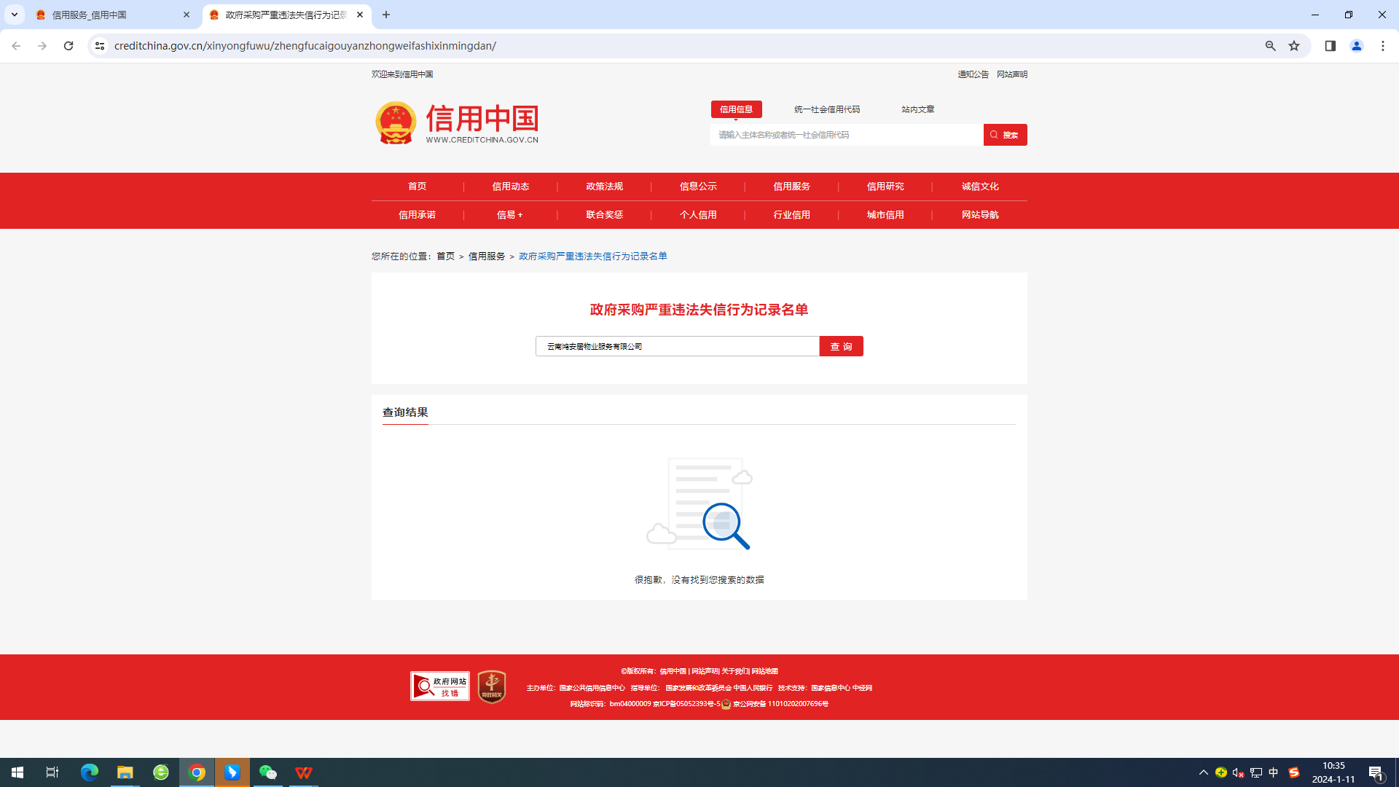

附件4

投标人承诺书
本企业参与云南师范大学附属中学呈贡学校-教学楼周边等处景观绿化改造维护项目的投标，现作如下承诺：
1、我公司参与此次投标活动所提交的所有资料都是合法、真实、有效的。
2、不与其他投标人串通投标、围标，依法、依规公平竞争，不损害招标人或其他投标人的合法权益。
3、不转让、出租、出借资质证书、人员岗位证书，不以法律、法规禁止的方式投标。
4、不与招标人或招标代理机构串通投标，不损害国家利益、社会公共利益或其他当事人的合法权益。
5、不向招标人、评标委员会成员、监督人员行贿。
6、不扰乱公共资源交易正常秩序。
7、不进行虚假恶意投诉。
8、因违反法律、法规或相关规定被查处的，不干预案件查处。
如违反以上承诺，涉嫌违纪违法、犯罪的，由纪检监察机关、行政监管部门、公安机关依法调查处理。违法、违规或不良行为事实成立的，本投标人不再要求退还投标时所提交的投标保证金和廉政保证金，并承担相关责任。给招标人造成损失的，依法承担赔偿责任。
投标人（盖章）：云南鸿安居物业服务有限公司

法定代表人或授权委托人（签字或盖章）：
2024年3月8日

附件5

其它资料
（供应商认为提供的其它资料）
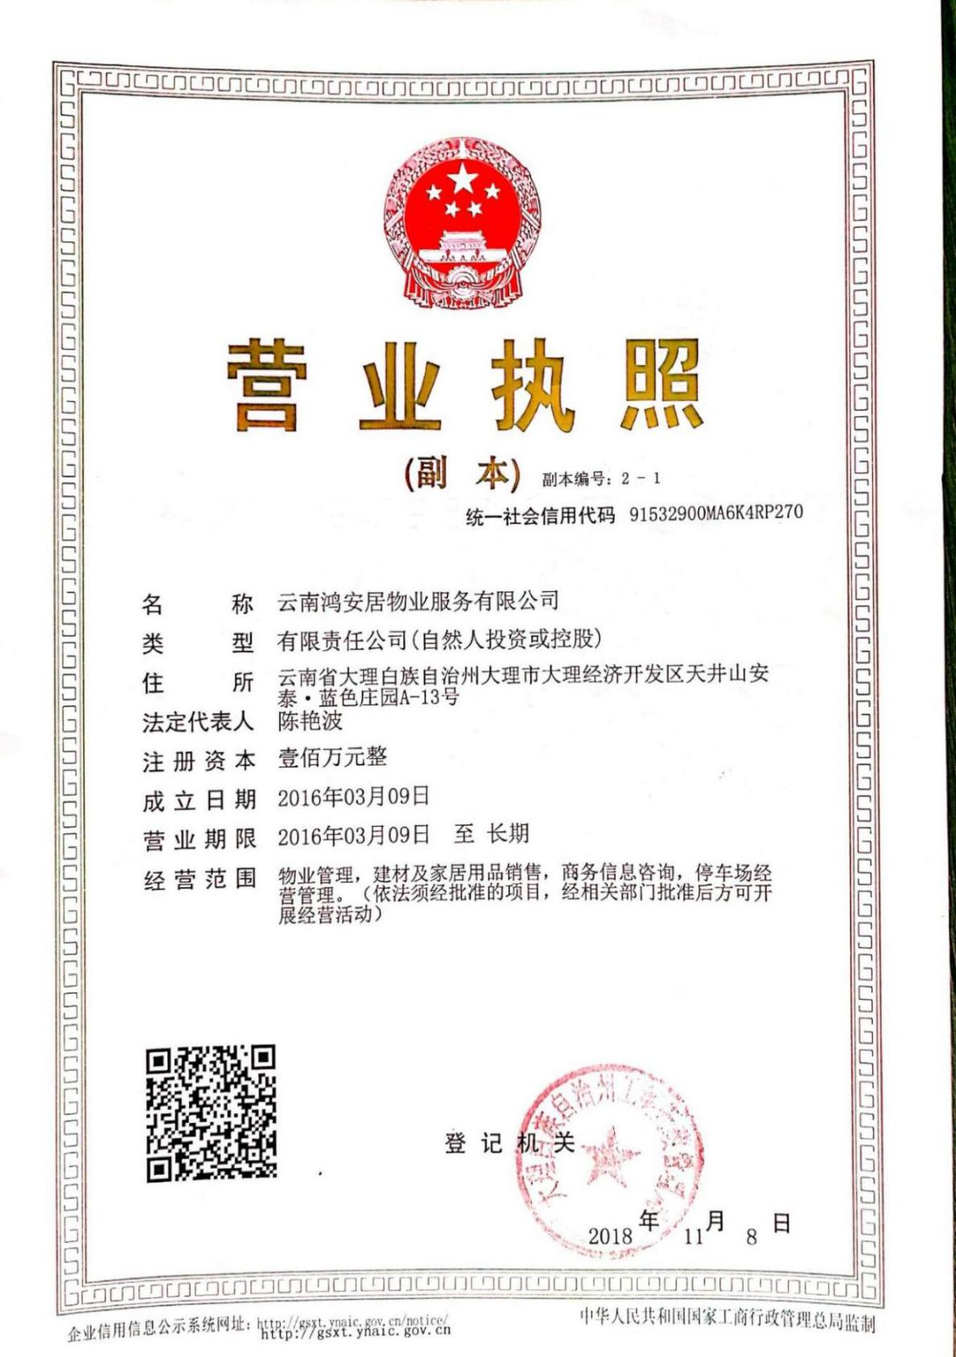

法定代表人身份证明
供应商名称：云南鸿安居物业服务有限公司
单位性质：有限责任公司
地址：云南省大理白族自治州大理市大理经济开发区天井山安泰·蓝色庄园A-13号
成立时间：2016年03月09日
经营期限：2016年03月09日至长期
姓名： 陈艳波 性别： 男 年龄： 37岁 职务：总经理
系 云南鸿安居物业服务有限公司 （供应商名称） 的法定代表人。
特此证明。

供应商：云南鸿安居物业服务有限公司（盖单位章）
日期：2024年1月12日

注：附法定代表人身份证扫描件或复印件。


授权委托书
本人 陈艳波（姓名）系云南鸿安居物业服务有限公司（供应商名称）的法定代表人，现委托王丽娇（姓名）为我方代理人。代理人根据授权，以我方名义签署、澄清、说明、补正、递交、撤回、修改云南师范大学附属中学呈贡学校-教学楼周边等处景观绿化改造维护项目响应文件、签订合同和处理有关事宜，其法律后果由我方承担。
代理人无转委托权。
供应商：云南鸿安居物业服务有限公司（盖单位章）
法定代表人： （签字或盖章）
身份证号码：532932198611021532
委托代理人：王丽娇
身份证号码：532128199709171527
日期：2024年3月8日
附：被授权委托代理人身份证原件扫描件或复印件
